保護者のみなさまへ
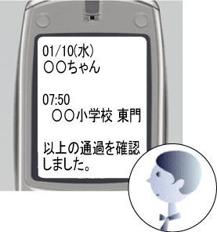
●「通学安心システム」について
岐南町では児童を対象に通学時の安全を確保するため、「通学安心システム」の整備事業を行っております。このシステムは通学時に「タグ」と呼ばれる小型送信機を児童が携帯することにより小学校への登校、下校の時刻をEメールで保護者の方に配信するものです。

- タグセンサー設置地点
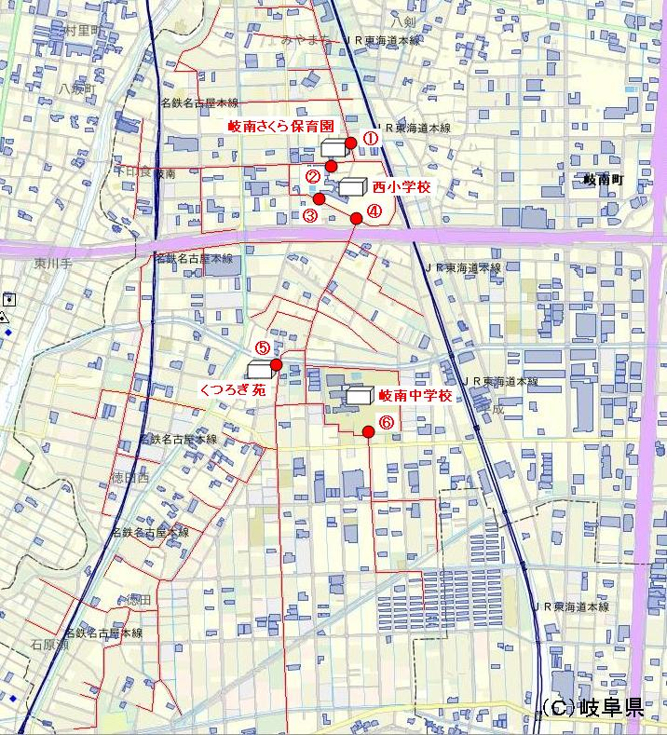
（西小学校 校門）
- 岐南さくら保育園 地点
- 西小学校 北門
- 西小学校 西門
- 西小学校 南門

（西小学校 通学路）
- くつろぎ苑 地点
- 岐南中学校 南門地点

岐南町役場 生涯教育課
TEL ： 058-247-1395
FAX ： 058-240-4568

【メールアドレス・配信設定の変更】

①ＰＣのブラウザ（Internet Explorer 5.5 SP2以上）のアドレス、又は携帯電話のインターネット接続画面に「https://ansin.town.ginan.gifu.jp/」 と入力し、「通学安心システム」ホームページに接続します。
※右図のQRコードからもホームページに接続できます。
※SSL(暗号化)通信未対応の機種の場合､表示出来ません｡
※詳細はご使用の携帯端末ﾒｰｶｰ等にご確認下さい｡
※“ユーザーＩＤ” と “パスワード”の記載された登録確認書は
メールアドレスや配信設定の変更に必要となりますので、
大切に保管してください。

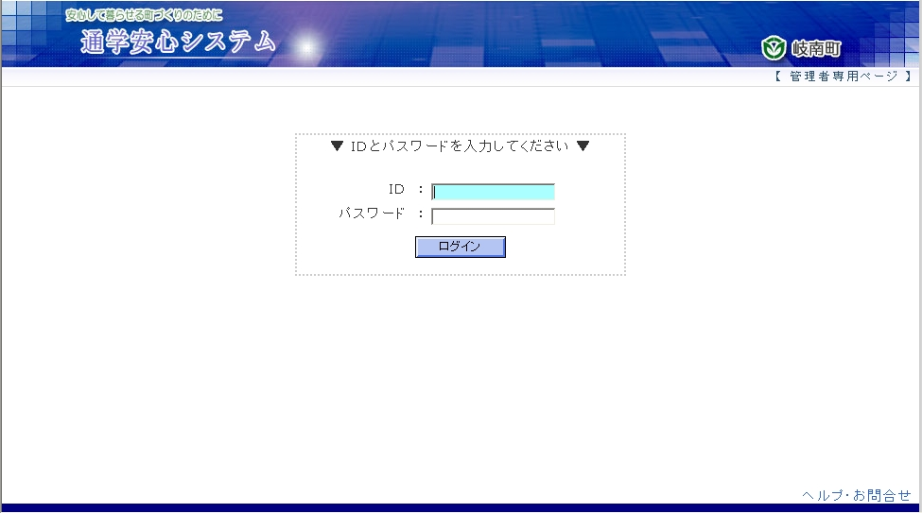
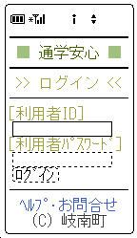
②ログイン画面で “ユーザーＩＤ” と “パスワード”
を入力し、「ログイン」ボタンをクリックします。
※右図は､携帯及びPCのログイン画面(例)です｡

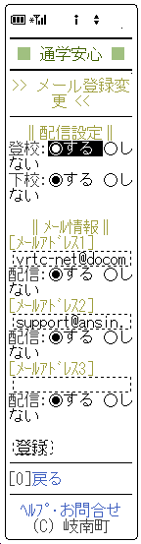③「（利用者）メール登録変更」 から、変更したいメールアドレスを選択し、
入力画面でアドレスを修正した後、「変更する（登録）」ボタンをクリックして
登録します。また、配信設定は “配信する”“配信しない”のどちらかに
チェックを入れ、「変更する（登録）」ボタンをクリックして登録します。
※通学路の配信設定はPCのみ変更可能です。
※下図（PC）及び右図（携帯）は、「利用者メール登録変更画面(例)」です｡
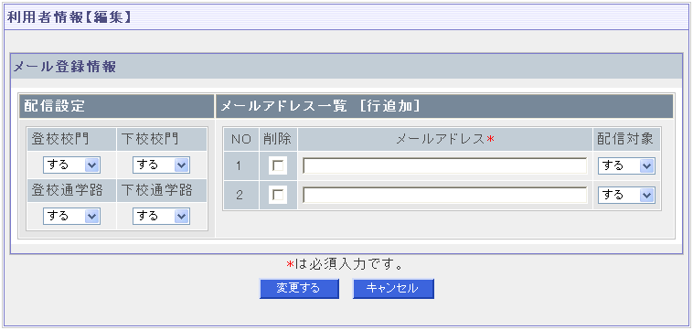

※操作や登録の仕方がわからない場合は下記までお問合せ下さい。

（株）ブイ・アール・テクノセンター カスタマサポートセンター
TEL ： 058-379-2279 （平日AM9:00～PM17:00迄､*土日祝祭日休み）
E-Mail ： support@ansin.town.ginan.gifu.jp

